**CODIGO**

**DE**

**LA**

**PAGINA**

**Y CSS**

**JAVIER IZQUIERDO BALDOMINOS**

PAGINA 1

Enlaces previos para hacer la pagina

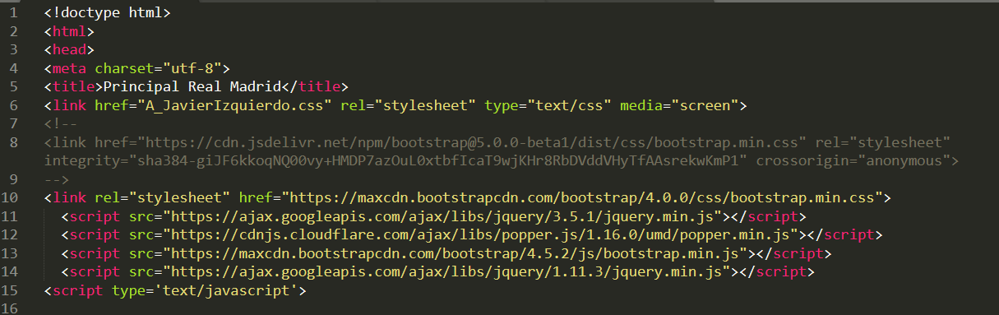

Parte del botón el cual te vuelve a la parte superior de la pagina

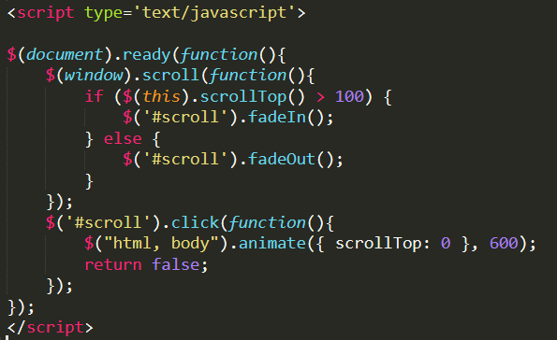

Foto superior de la página y jumbotron

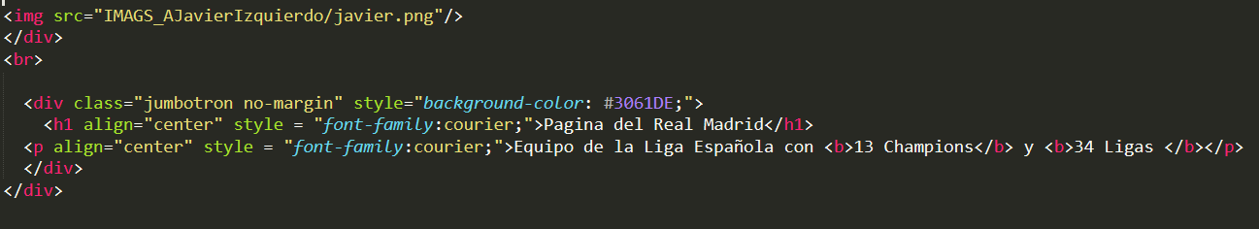

Aquí está el código de la barra de navegación

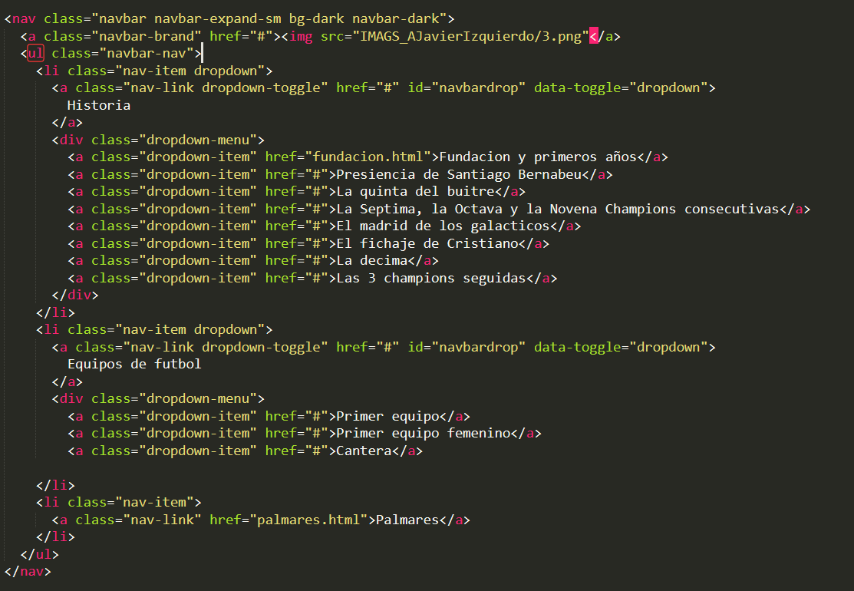

Aquí están las cajas de la pagina

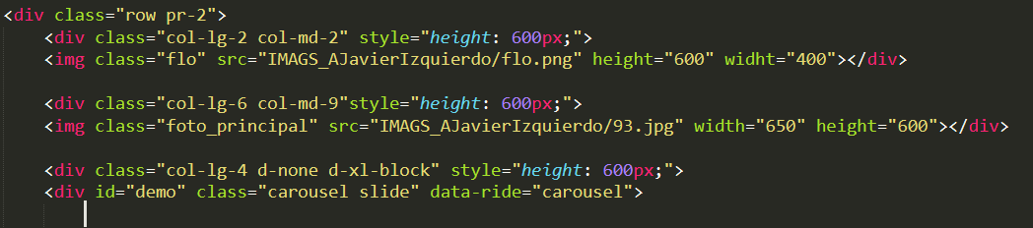

Aquí esta el carrusel el cual va en la tercera caja

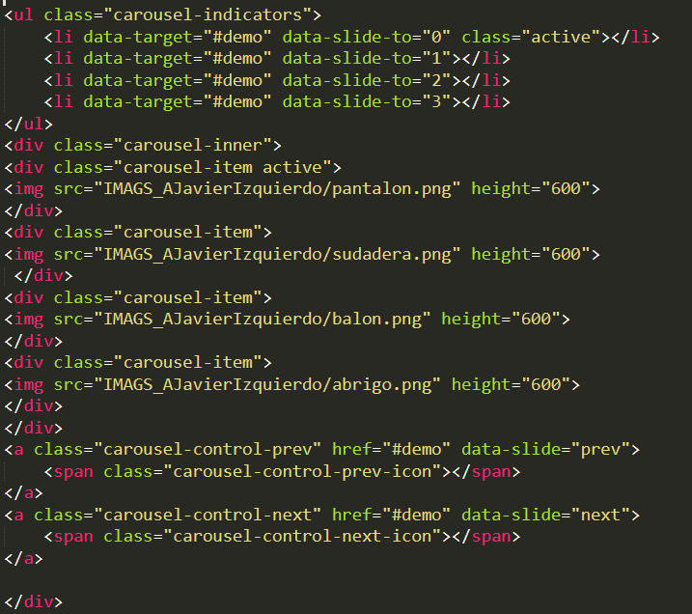

Código para las redes sociales

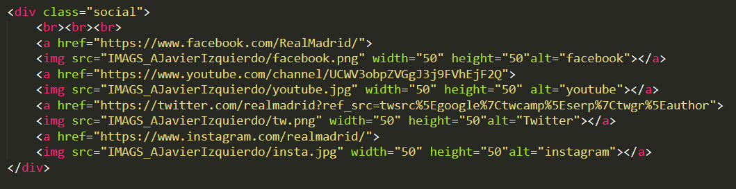

Aquí tenemos el código de los botones de pasar a las diferentes páginas y el footer

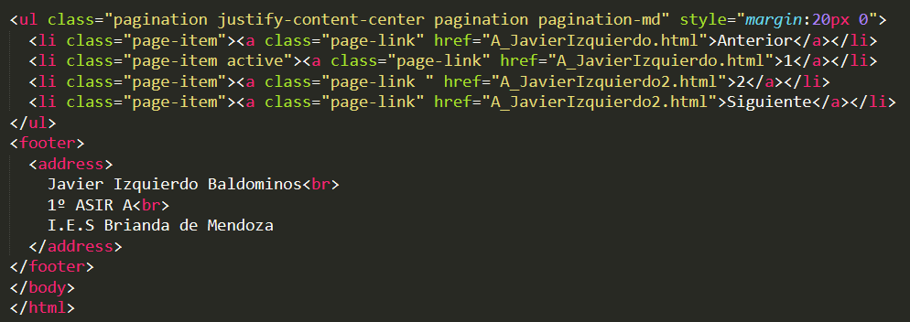

PAGINA 2

En la pagina 2 están las cartas de los jugadores

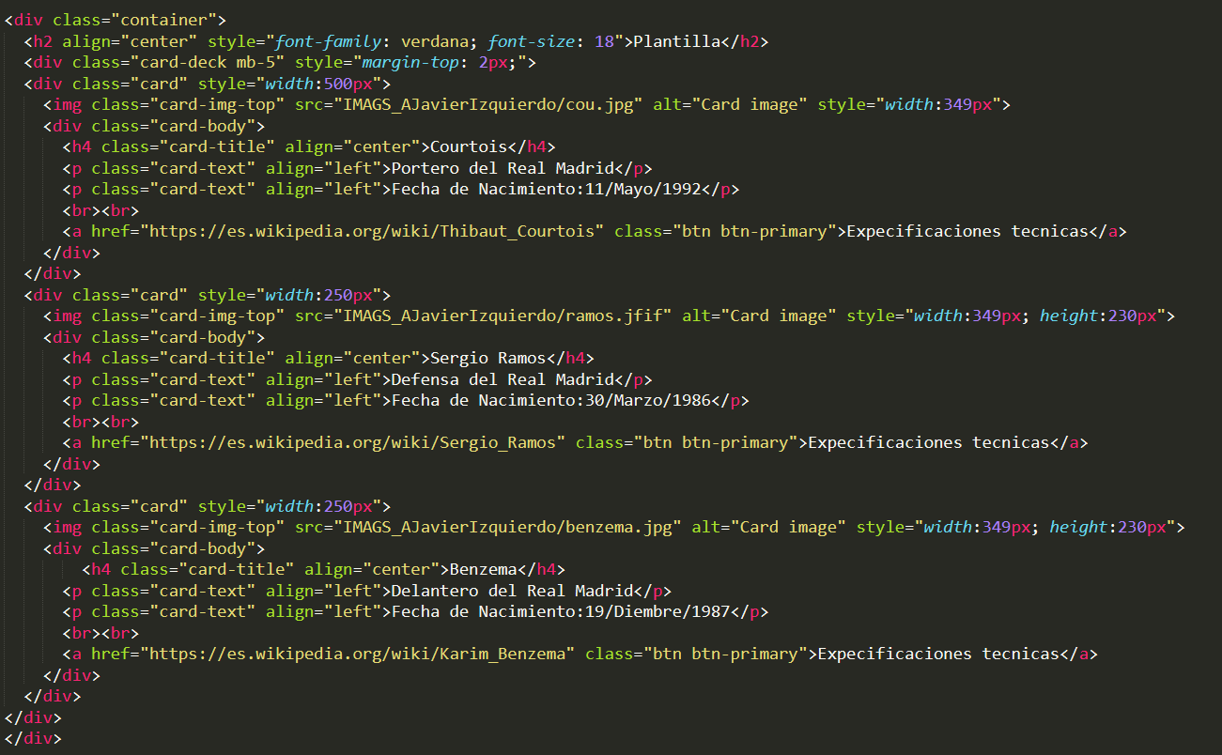

CSS

